附件2：
考 生 须 知

一、考生必须凭本人有效居民身份证进入考场。
二、考生需在考前查询考号，考试当天或前一天15点后在34号楼（见附图）楼前公告牌查询所在考场。
三、考生自备橡皮、2B铅笔、黑色字迹的钢笔、签字笔或圆珠笔、削笔刀。
四、严禁将书籍以及将各种电子、通信、计算、存储或其它设备带至座位。
五、考试前30分钟进入考场；考试开始30分钟后，不得入场；考试期间不得提前交卷、离场。
六、严禁将答题卡、试题本、草稿纸等带出考场。
七、考生必须遵守考场规则，若有违纪违规行为，将参照国家《公务员考试录用违纪违规行为处理办法》（人社部30号令节选）
八、考生可在考试前一天熟悉考试地点和交通路线。考试当天选择合适交通工具依时赴考。
九、自考生入场至考试结束，均无铃声，请考生听从口哨指令按时入场、开考、结束考试。

附图：
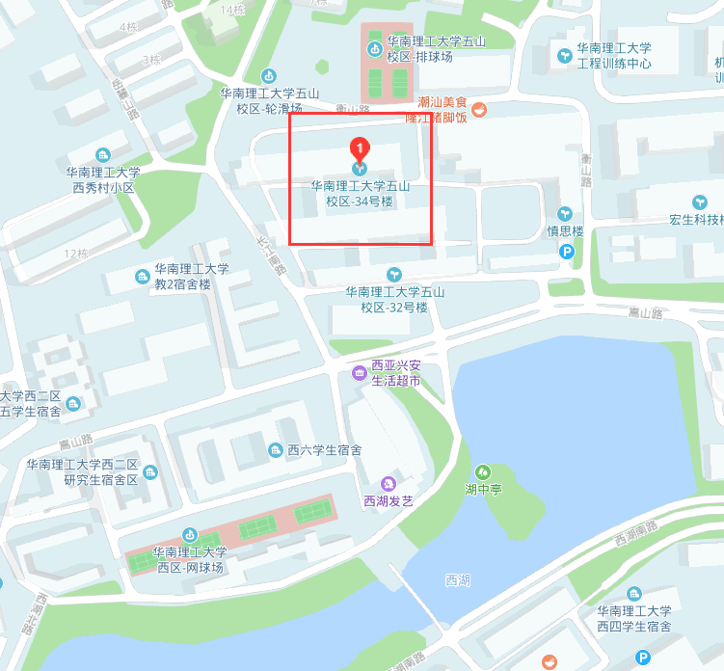
（注：可在百度地图APP上搜索“华南理工大学五山校区-34号楼”）

